Отчет по Лабораторной работе №3 по предмету Научное программирование

Лобов Михаил Сергеевич

Содержание

# Цели работы

Цель данной лабораторной работы — изучить методы подгонки полиномиальных кривых к набору данных и применить различные матричные преобразования, такие как вращение, отражение и дилатация, с использованием языка программирования Octave.

# Задание

1. Подогнать параболическую кривую к набору точек методом наименьших квадратов.
2. Выполнить матричные преобразования (вращение, отражение, дилатация) для заданного графа.
3. Составить отчет в форматах PDF, DOCX и MD.

# Теоретическое введение

В ходе работы используются следующие математические методы и операции:

* **Метод наименьших квадратов**: Метод используется для подгонки кривой к данным. Парабола вида ( y = ax^2 + bx + c ) подгоняется к набору точек. Для этого составляется система линейных уравнений и решается методом наименьших квадратов.
* **Матричные преобразования**:
  + **Вращение**: Выполняется при помощи умножения матрицы точек на матрицу вращения ( R ), определяемую углом поворота ( ).
  + **Отражение**: Осуществляется относительно заданной прямой с помощью специальной матрицы отражения.
  + **Дилатация (масштабирование)**: Реализуется умножением на матрицу, определяющую коэффициент увеличения или уменьшения.

# Выполнение лабораторной работы

### Подгонка полиномиальной кривой

Введем данные точек и построим параболу методом наименьших квадратов:

D = [1 1; 2 2; 3 5; 4 4; 5 2; 6 -3];  
xdata = D(:,1);  
ydata = D(:,2);  
  
% Построение матрицы коэффициентов  
A = ones(6,3);  
A(:,1) = xdata .^ 2;  
A(:,2) = xdata;  
  
% Решение уравнения методом наименьших квадратов  
coeff = (A' * A) \ (A' * ydata);  
a = coeff(1);  
b = coeff(2);  
c = coeff(3);  
  
% Построение графика  
x = linspace(0, 7, 50);  
y = a * x .^ 2 + b * x + c;  
plot(xdata, ydata, 'o', x, y, 'linewidth', 2);  
grid on;  
legend('data values', 'least-squares parabola');  
title(sprintf('y = %.5fx^2 + %.5fx + %.5f', a, b, c));

### Вращение графа

Выполним вращение графа на 90° и 225° с помощью матрицы вращения:

% Поворот на 90 градусов  
theta1 = 90 * pi / 180;  
R1 = [cos(theta1) -sin(theta1); sin(theta1) cos(theta1)];  
RD1 = R1 * D;  
  
% Поворот на 225 градусов  
theta2 = 225 * pi / 180;  
R2 = [cos(theta2) -sin(theta2); sin(theta2) cos(theta2)];  
RD2 = R2 * D;  
  
% Построение графика  
plot(D(1,:), D(2,:), 'bo-', RD1(1,:), RD1(2,:), 'ro-', RD2(1,:), RD2(2,:), 'go-');  
axis equal;  
grid on;  
legend('original', 'rotated 90°', 'rotated 225°');

### Отражение графа

Выполним отражение графа относительно прямой ( y = x ):

R = [0 1; 1 0];  
RD = R * D;  
  
% Построение графика  
plot(D(1,:), D(2,:), 'o-', RD(1,:), RD(2,:), 'o-');  
axis equal;  
grid on;  
legend('original', 'reflected');

### Дилатация (масштабирование)

Увеличим граф в два раза:

T = [2 0; 0 2];  
TD = T * D;  
  
% Построение графика  
plot(D(1,:), D(2,:), 'o-', TD(1,:), TD(2,:), 'o-');  
axis equal;  
grid on;  
legend('original', 'expanded');

## Скриншоты и графики

В этом разделе представлены скриншоты и графики, полученные в ходе выполнения лабораторной работы.

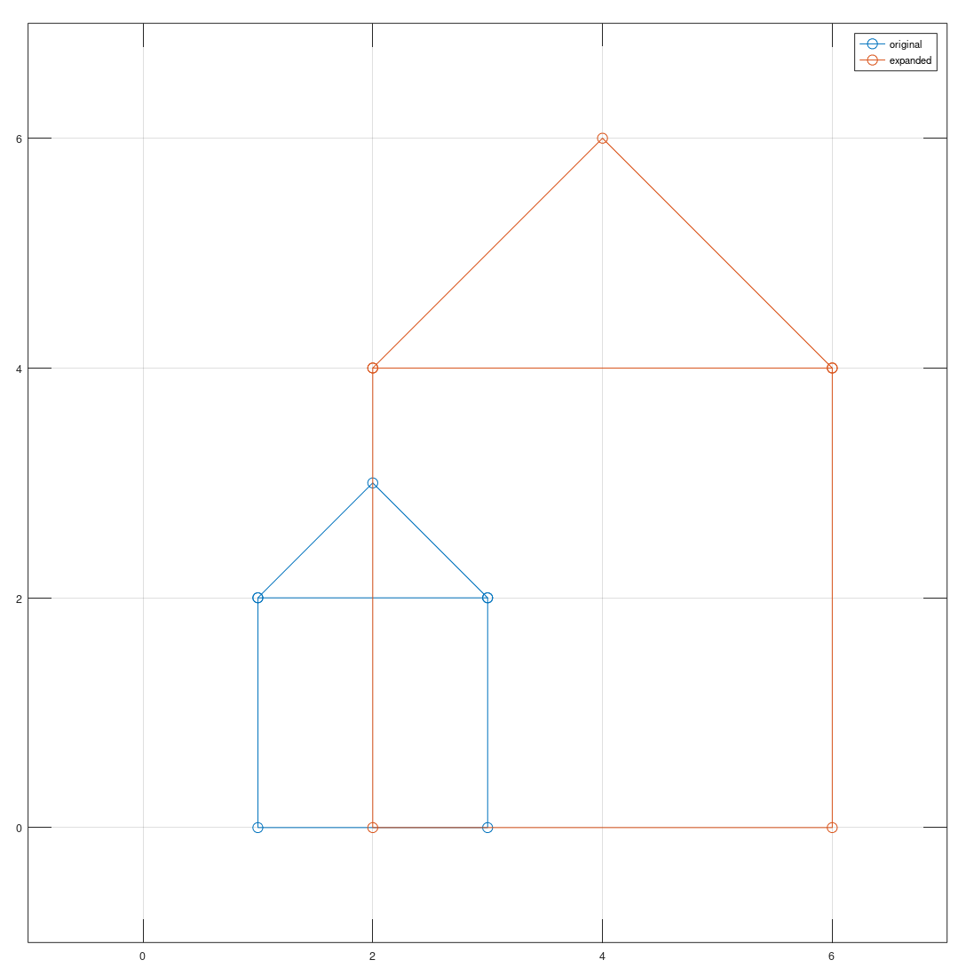

График 1

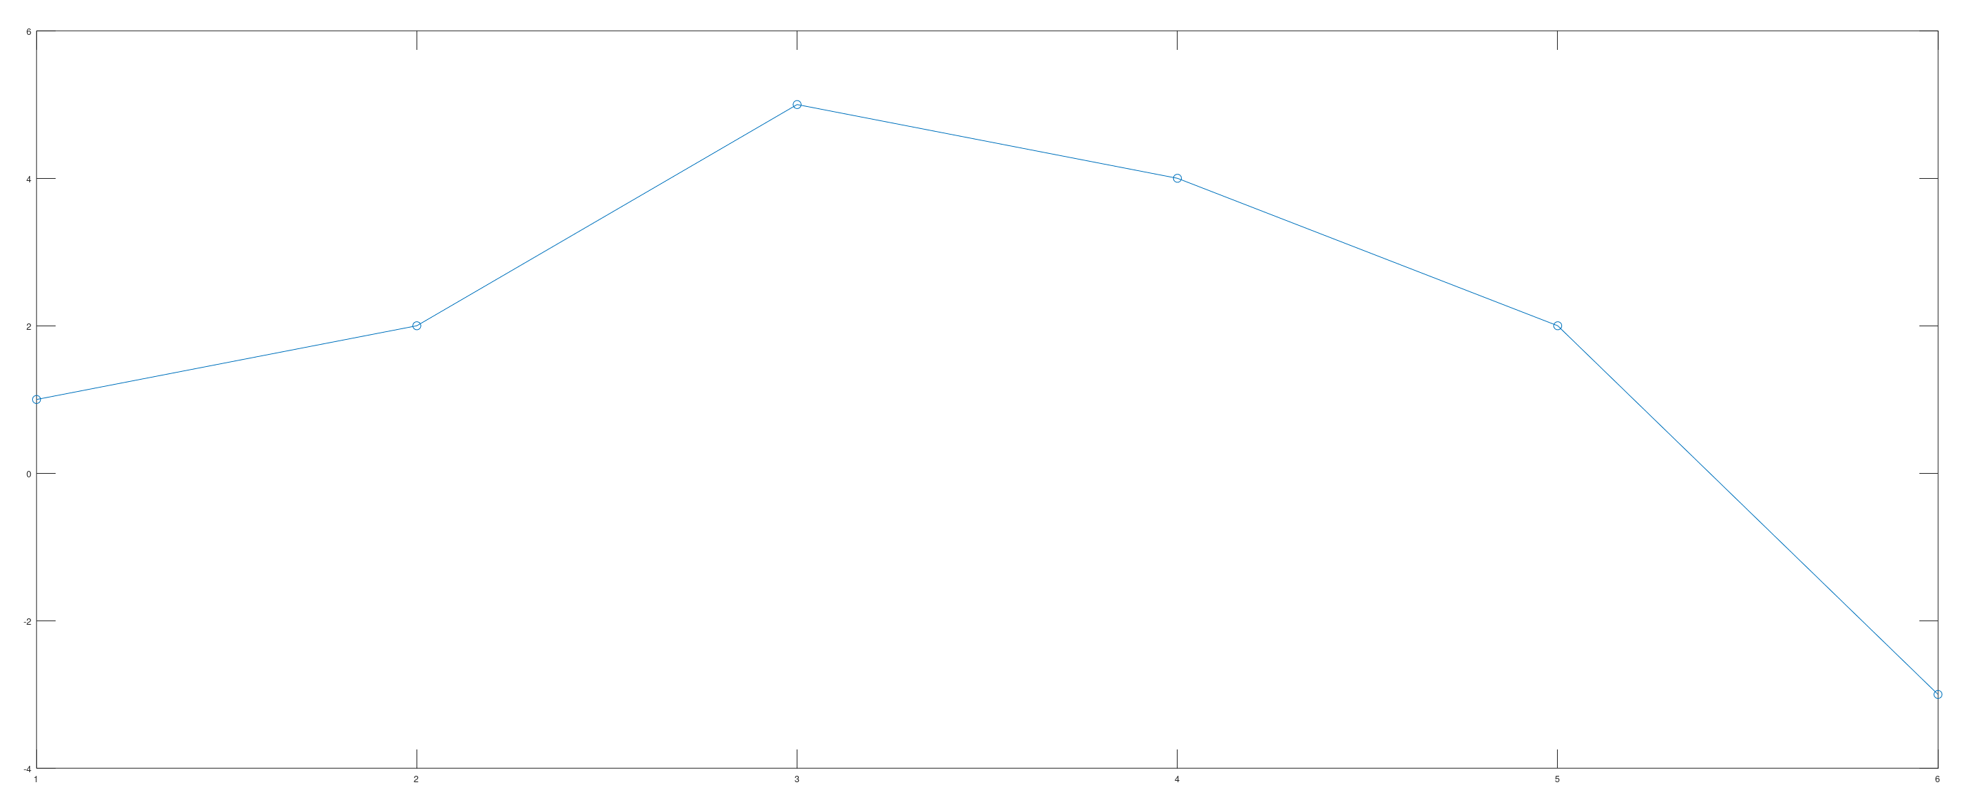

График 2

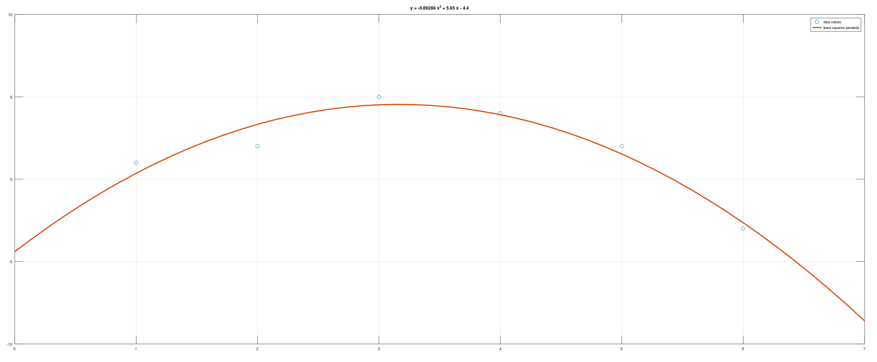

График 3

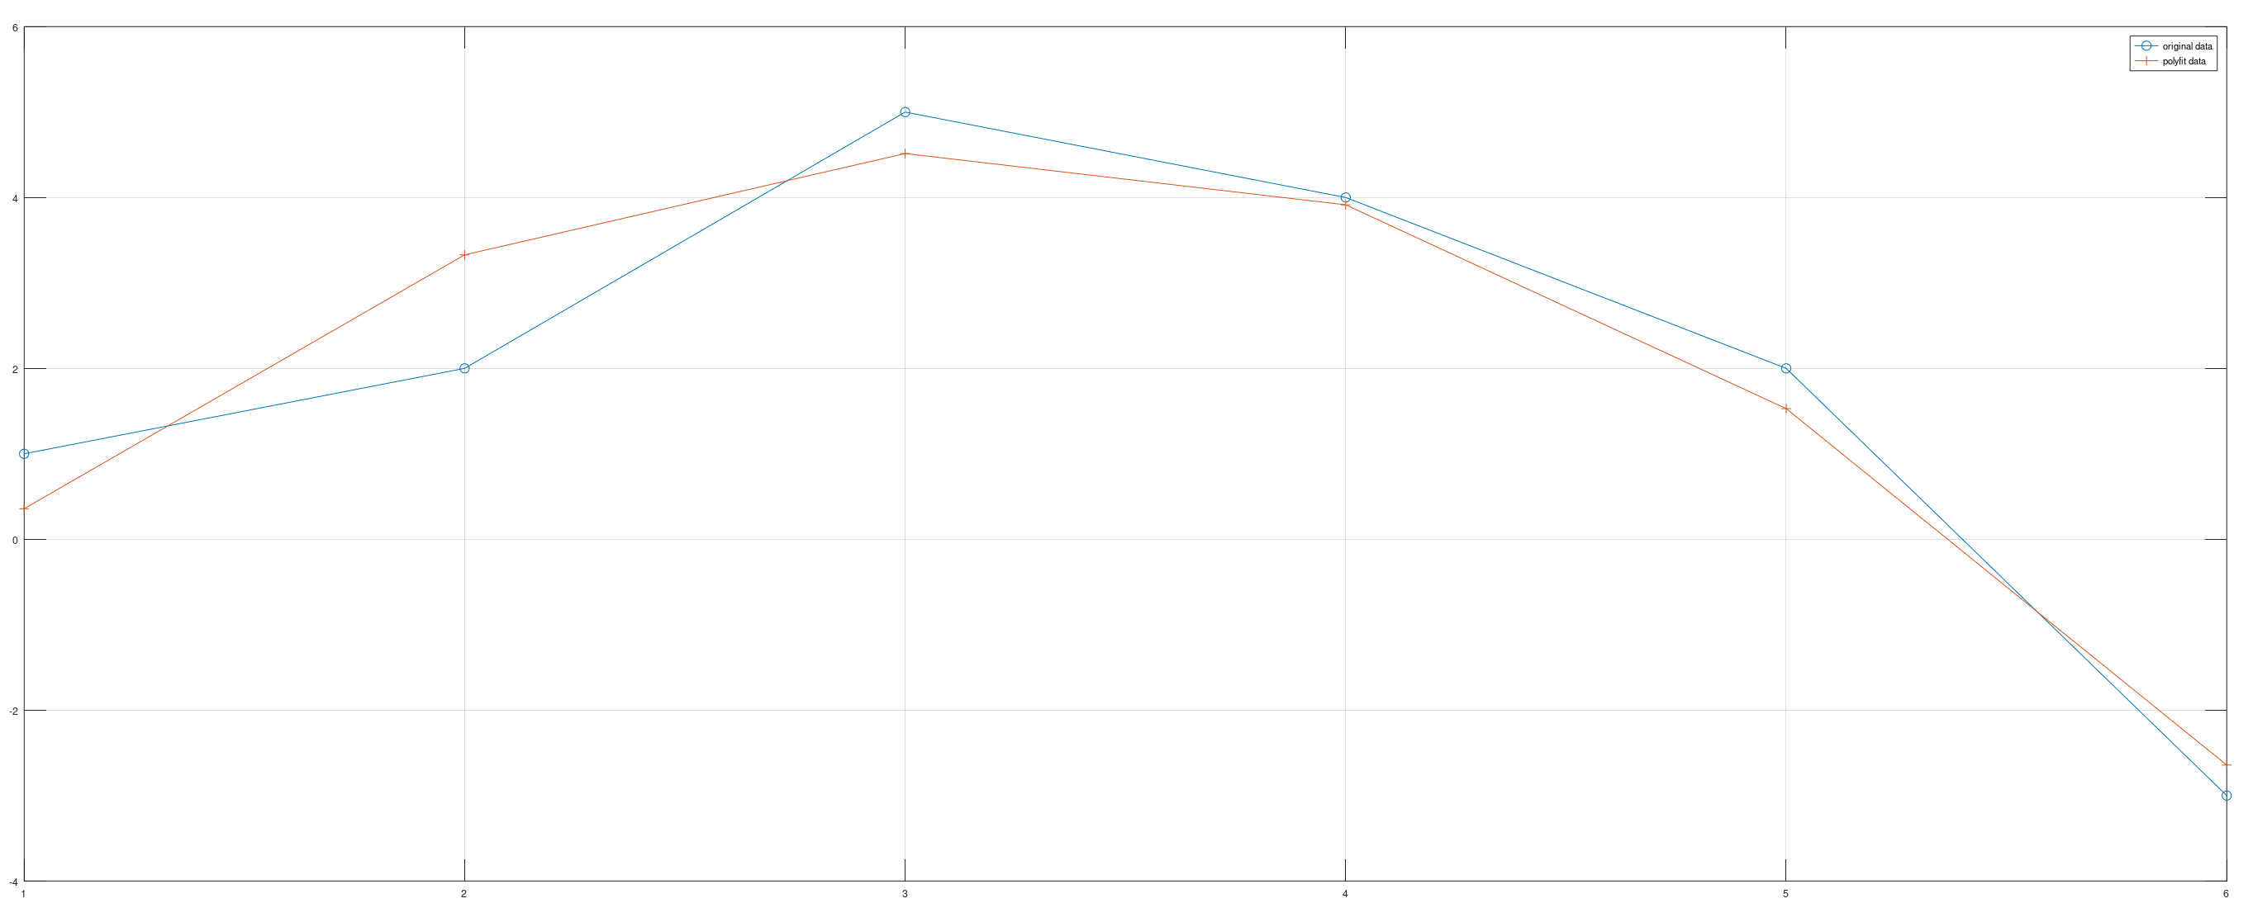

График 4

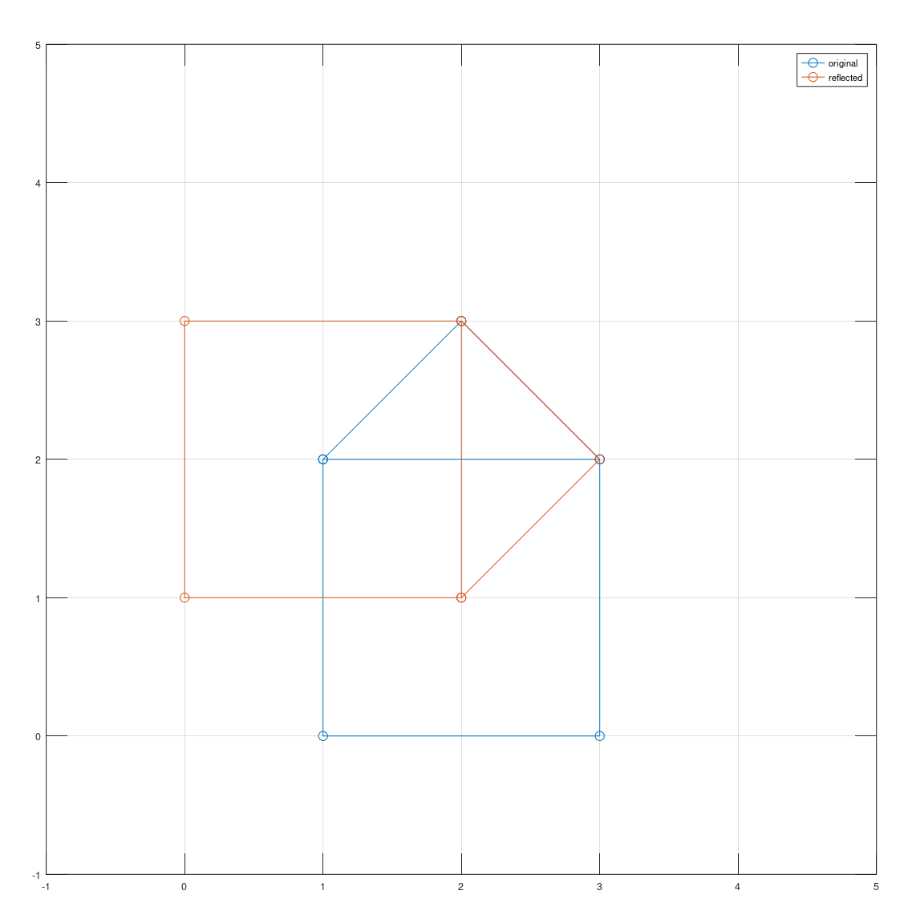

График 5

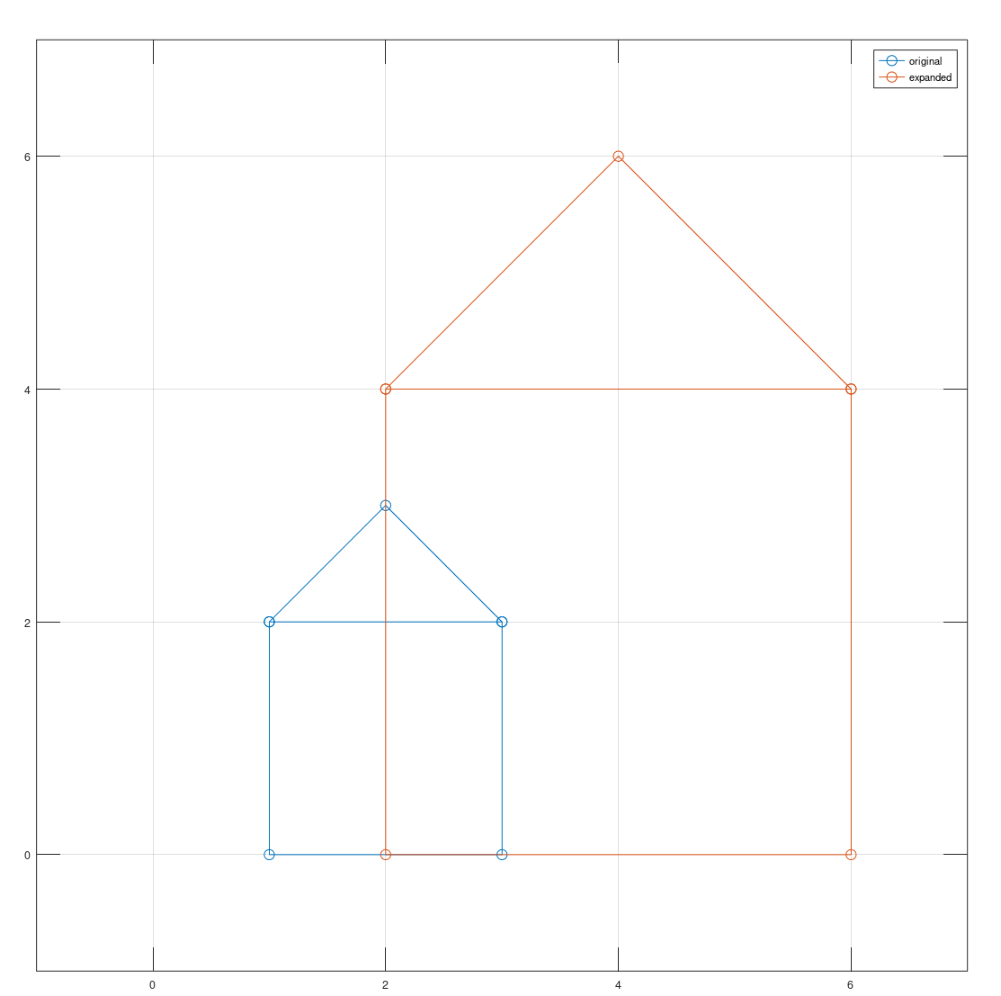

График 6

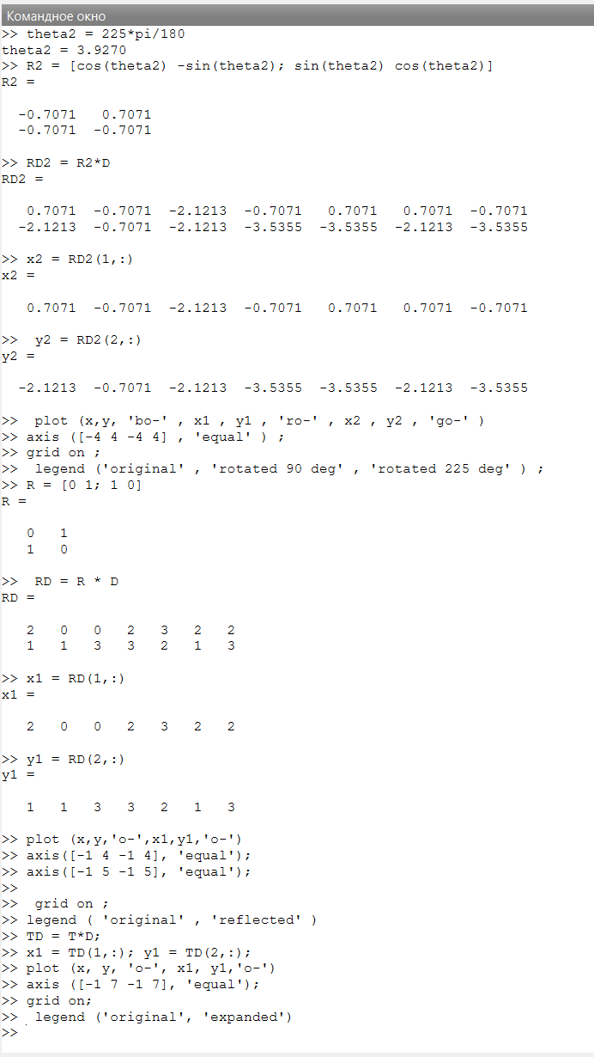

График 7

# Выводы

В ходе выполнения лабораторной работы были изучены и реализованы методы подгонки кривой и различные матричные преобразования, которые играют важную роль в анализе данных и компьютерной графике. Метод наименьших квадратов был применен для подгонки полинома к набору точек, а также реализованы операции вращения, отражения и масштабирования графа. Данные методы важны для обработки графических объектов и используются в различных областях, включая обработку изображений и анализ данных.

# Список литературы

1. Кулябов, Д. С., Королькова, А. В. Введение в научное программирование. — М.: Физматлит, 2020.
2. [Octave Documentation: Matrix Division](https://octave.org/doc/v4.0.0/Matrix-Division.html)